Информационная справка о результатах Всероссийских проверочных работ в 4 классах общеобразовательных организаций Саянска в апреле 2018 года
В ВПР по математике, русскому языку приняли участие все ОО.
Участники Всероссийских проверочных работ, 2018 г.
Предмет | Количество участников ВПР в Иркутской области | Количество участников ВПР в г. Саянске
Русский язык | 29432 | 472
Математика | 29970 | 472

Распределение первичных баллов по математике по Саянску в большей степени совпадает с выборкой по Иркутской области в целом:
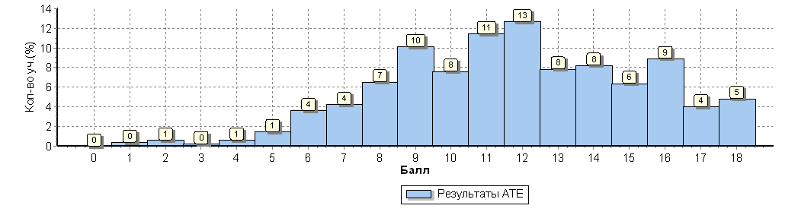
Распределение отметок за выполнение ВПР по математике
Участники ВПР по математике | Распределение групп баллов в %
 | 2 | 3 | 4 | 5
Иркутская область | 3 | 23 | 31,6 | 42,4
Г. Саянск | 3,4 | 24,6 | 31,8 | 40,3

Соответствие отметок за ВПР по математике и отметок в классном журнале за предыдущую четверть
 | Кол-во участников | %
Отметка за ВПР ниже отметки за предыдущую четверть по журналу (понизили) | 44 | 9
Отметка за ВПР совпадает с отметкой за предыдущую четверть по журналу  (подтвердили) | 224 | 47
Отметка за ВПР выше отметки за предыдущую четверть по журналу (повысили) | 204 | 44
Итого: | 472 | 100

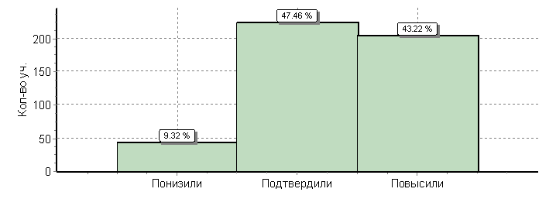
Распределение первичных баллов по русскому языку по Саянску
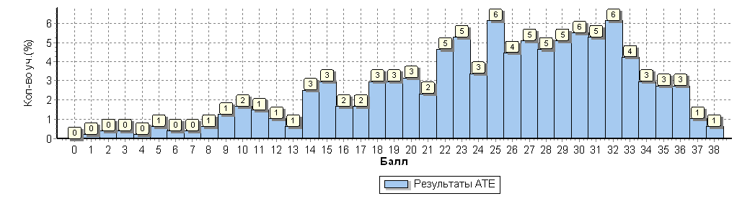
Распределение отметок за выполнение ВПР по русскому языку
Участники ВПР по русскому языку | Распределение групп баллов в %
 | 2 | 3 | 4 | 5
Иркутская область | 7,2 | 30 | 45,7 | 17,1
Г. Саянск | 9,5 | 30,3 | 45,8 | 14,4

Соответствие отметок за ВПР по русскому языку и отметок в классном журнале за предыдущую четверть
 | Кол-во участников | %
Отметка за ВПР ниже отметки за предыдущую четверть по журналу (понизили) | 85 | 18
Отметка за ВПР совпадает с отметкой за предыдущую четверть по журналу  (подтвердили) | 275 | 58
Отметка за ВПР выше отметки за предыдущую четверть по журналу (повысили) | 112 | 24
Итого: | 472 | 100

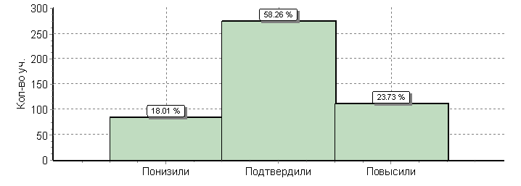
Достижение планируемых результатов в соответствии с ПООП НОО и ФГОС по математике
№ | Блоки ПООП НОО |  | Макс  балл | По АТЕ | Средний % выполнения |  | 1
 | выпускник научится / | получит возможность научиться
 | или проверяемые требования (умения) в соответствии с ФГОС |  |  |  | По региону | По России
 |  |  |  | 472 уч. | 29970 уч. | 1460995 уч.
1 | Умение выполнять арифметические действия с числами и числовыми выражениями. Выполнять устно сложение, вычитание, умножение и деление однозначных, двузначных и трехзначных чисел в случаях, сводимых к действиям в пределах 100 (в том числе с нулем и числом 1). |  | 1 | 95 | 95 | 96
2 | Умение выполнять арифметические действия с числами и числовыми выражениями. Вычислять значение числового выражения (содержащего 2–3 арифметических действия, со скобками и без скобок). |  | 1 | 88 | 87 | 89
3 | Использование начальных математических знаний для описания и объяснения окружающих предметов, процессов, явлений, для оценки количественных и пространственных отношений предметов, процессов, явлений. Решать арифметическим способом (в 1–2 действия) учебные задачи и задачи, связанные с повседневной жизнью. |  | 2 | 86 | 85 | 86
4 | Использование начальных математических знаний для описания и объяснения окружающих предметов, процессов, явлений, для оценки количественных и пространственных отношений предметов, процессов, явлений. Читать, записывать и сравнивать величины (массу, время, длину, площадь, скорость), используя основные единицы измерения величин и соотношения между ними (килограмм – грамм; час – минута, минута – секунда; километр – метр, метр – дециметр, дециметр – сантиметр, метр – сантиметр); |  | 1 | 64 | 67 | 68
5(1) | Умение исследовать, распознавать геометрические фигуры. Вычислять периметр треугольника, прямоугольника и квадрата, площадь прямоугольника и квадрата. |  | 1 | 47 | 51 | 59
5(2) | Умение изображать геометрические фигуры. Выполнять построение геометрических фигур с заданными измерениями (отрезок, квадрат, прямоугольник) с помощью линейки, угольника. |  | 1 | 36 | 39 | 51
6(1) | Умение работать с таблицами, схемами, графиками диаграммами. Читать несложные готовые таблицы. |  | 1 | 92 | 93 | 92
6(2) | Умение работать с таблицами, схемами, графиками диаграммами, анализировать и интерпретировать данные. |  | 1 | 79 | 79 | 72
 | Сравнивать и обобщать информацию, представленную в строках и столбцах несложных таблиц и диаграмм.
7 | Умение выполнять арифметические действия с числами и числовыми выражениями. Выполнять письменно действия с многозначными числами (сложение, вычитание, умножение и деление на однозначное, двузначное числа в пределах 10 000) с использованием таблиц сложения и умножения чисел, алгоритмов письменных арифметических действий (в том числе деления с остатком). |  | 1 | 79 | 76 | 79
8 | Умение решать текстовые задачи. Читать, записывать и сравнивать величины (массу, время, длину, площадь, скорость), используя основные единицы измерения величин и соотношения между ними (килограмм – грамм; час – минута, минута – секунда; километр – метр, метр – дециметр, дециметр – сантиметр, метр – сантиметр, сантиметр – миллиметр); |  | 2 | 51 | 53 | 50
 | решать задачи в 3–4 действия
9(1) | Овладение основами логического и алгоритмического мышления. Интерпретировать информацию, полученную при проведении несложных исследований (объяснять, сравнивать и обобщать данные, делать выводы и прогнозы). |  | 1 | 43 | 46 | 67
9(2) | Интерпретировать информацию, полученную при проведении несложных исследований (объяснять, сравнивать и обобщать данные, делать выводы и прогнозы). |  | 1 | 42 | 43 | 49
10 | Овладение основами пространственного воображения. Описывать взаимное расположение предметов в пространстве и на плоскости. |  | 2 | 94 | 91 | 94
11 | Овладение основами логического и алгоритмического мышления. |  | 2 | 24 | 24 | 27
 | Решать задачи в 3–4 действия.
Средний процент выполнения заданий ВПР по математике в группах учащихся, получивших за работу отметки «2», «3», «4» и «5»
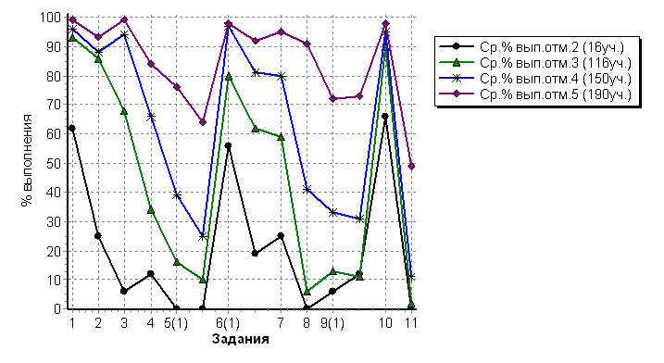
Достижение планируемых результатов в соответствии с ПООП НОО и ФГОС по русскому языку
№ | Блоки ПООП НОО |  | Макс  балл | По АТЕ | Средний % выполнения |  | 1
 | выпускник научится / | получит возможность научиться
 | или проверяемые требования (умения) в соответствии с ФГОС |  |  |  | По региону | По России
 |  |  |  | 472 уч. | 29398 уч. | 1442098 уч.
1К1 | Умение писать текст под диктовку, соблюдая в практике письма изученные орфографические и пунктуационные нормы. Писать под диктовку тексты в соответствии с изученными правилами правописания; проверять предложенный текст, находить и исправлять орфографические и |  | 4 | 48 | 52 | 66
1К2 | <--пунктуационные ошибки / Осознавать место возможного возникновения орфографической ошибки; при работе над ошибками осознавать причины появления ошибки и определять способы действий, помогающие предотвратить ее в последующих письменных работа |  | 3 | 89 | 89 | 90
2 | Умение распознавать однородные члены предложения. Выделять предложения с однородными членами |  | 3 | 70 | 73 | 69
3(1) | Умение распознавать главные члены предложения. Находить главные и второстепенные (без деления на виды) члены предложения |  | 1 | 86 | 83 | 88
3(2) | Умение распознавать части речи. Распознавать грамматические признаки слов; с учетом совокупности выявленных признаков (что называет, на какие вопросы отвечает, как изменяется) относить слова к определенной группе основных частей речи |  | 3 | 68 | 70 | 82
4 | Умение распознавать правильную орфоэпическую норму. Соблюдать нормы русского литературного языка в собственной речи и оценивать соблюдение этих норм в речи собеседников (в объеме представленного в учебнике материала) |  | 2 | 74 | 74 | 82
5 | Умение классифицировать согласные звуки. Характеризовать звуки русского языка: согласные звонкие/глухие |  | 1 | 68 | 64 | 80
6 | Умение распознавать основную мысль текста при его письменном предъявлении; адекватно формулировать основную мысль в письменной форме, соблюдая нормы построения предложения и словоупотребления. Определять тему и главную мысль текста |  | 2 | 52 | 49 | 54
7 | Умение составлять план прочитанного текста (адекватно воспроизводить прочитанный текст с заданной степенью свернутости) в письменной форме, соблюдая нормы построения предложения и словоупотребления. Делить тексты на смысловые части, составлять план текста |  | 3 | 54 | 58 | 64
8 | Умение строить речевое высказывание заданной структуры (вопросительное предложение) в письменной форме по содержанию прочитанного текста. Задавать вопросы по содержанию текста и отвечать на них, подтверждая ответ примерами из текста |  | 2 | 64 | 68 | 69
9 | Умение распознавать значение слова; адекватно формулировать значение слова в письменной форме, соблюдая нормы построения предложения и словоупотребления. Определять значение слова по тексту |  | 1 | 71 | 79 | 76
10 | Умение подбирать к слову близкие по значению слова. Подбирать синонимы для устранения повторов в тексте |  | 1 | 71 | 71 | 69
11 | Умение классифицировать слова по составу. Находить в словах с однозначно выделяемыми морфемами окончание, корень, приставку, суффикс |  | 2 | 59 | 58 | 64
12(1) | Умение распознавать имена существительные в предложении, распознавать грамматические признаки имени существительного. Распознавать грамматические признаки слов, с учетом сово- |  | 1 | 72 | 72 | 75
12(2) | купности выявленных признаков относить слова к определенной группе основных частей речи / |  | 2 | 67 | 68 | 75
 | Проводить морфологический разбор имен существительных по предложенному в учебнике алгоритму; оценивать правильность проведения морфологического разбора; находить в тексте предлоги с именами существительными, к которым они относятся
13(1) | Умение распознавать имена прилагательные в предложении, распознавать грамматические признаки имени прилагательного. Распознавать грамматические признаки слов, с учетом сово- |  | 1 | 72 | 72 | 76
13(2) | купности выявленных признаков относить слова к определенной группе основных частей речи / |  | 2 | 66 | 66 | 66
 | Проводить морфологический разбор имен прилагательных по предложенному в учебнике алгоритму, оценивать правильность проведения морфологического разбора
14 | Умение распознавать глаголы в предложении. Распознавать грамматические признаки слов, с учетом совокупности выявленных признаков относить слова к определенной группе основных частей речи |  | 1 | 85 | 84 | 72
15(1) | Умение на основе данной информации и собственного жизненного опыта обучающихся определять конкретную жизненную ситуацию для адекватной интерпретации данной информации, соблюдая при письме изученные орфографические и пунктуационные нормы. Интерпретация содержащейся в тексте информации |  | 2 | 51 | 49 | 47
15(2) | Умение на основе данной информации и собственного жизненного опыта обучающихся определять конкретную жизненную ситуацию для адекватной интерпретации данной информации, соблюдая при письме изученные орфографические и пунктуационные нормы. Интерпретация содержащейся в тексте информации |  | 1 | 39 | 44 | 43

Средний процент выполнения заданий ВПР по русскому языку в группах учащихся, получивших за работу отметки «2», «3», «4» и «5»
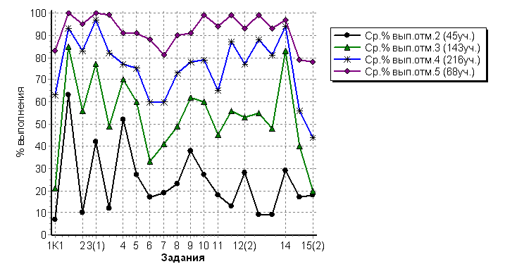
ВПР 4 класс | количество детей | индекс низких результатов | индекс высоких результатов | Индекс массовых результатов
МОУ «Гимназия им. В.А. Надькина» | 48 | 2% | 56% | 65%
МОУ «СОШ № 2» | 93 | 9% | 55% | 67%
МОУ «СОШ № 3» | 62 | 8% | 45% | 42%
МОУ «СОШ № 4 им. Д.М. Перова» | 97 | 16% | 44% | 40%
МОУ «СОШ № 5» | 114 | 12% | 30% | 51%
МОУ «СОШ № 6» | 25 | 32% | 24% | 24%
МОУ «СОШ № 7» | 49 | 6% | 43% | 47%
ИТОГО | 488 | 11,3% | 43,0% | 50,2%

Информационная справка о результатах Всероссийских проверочных работ в 5 классах общеобразовательных организаций г. Саянска в апреле 2018 года

В ВПР по математике, русскому языку приняли участие все ОО.
Участники Всероссийских проверочных работ, 2018 г.
Предмет | Количество участников ВПР в Иркутской области | Количество участников ВПР в г. Саянске
Русский язык | 25695 | 392
Математика | 25473 | 373

Распределение первичных баллов по математике по Саянску в большей степени совпадает с выборкой по Иркутской области в целом:
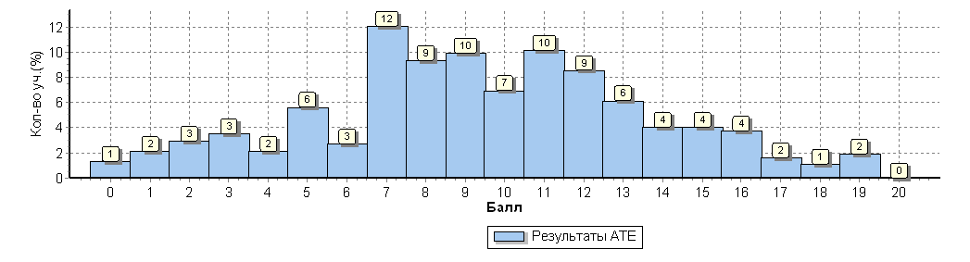
Распределение отметок за выполнение ВПР по математике
Участники ВПР по математике | Распределение групп баллов в %
 | 2 | 3 | 4 | 5
Иркутская область | 19,1 | 40,5 | 28,7 | 11,7
Г. Саянск | 20,1 | 37,8 | 28,4 | 13,7

Соответствие отметок за ВПР по математике и отметок в классном журнале за предыдущую четверть
 | Кол-во участников | %
Отметка за ВПР ниже отметки за предыдущую четверть по журналу (понизили) | 165 | 44
Отметка за ВПР совпадает с отметкой за предыдущую четверть по журналу  (подтвердили) | 164 | 44
Отметка за ВПР выше отметки за предыдущую четверть по журналу (повысили) | 44 | 12
Итого: | 373 | 100

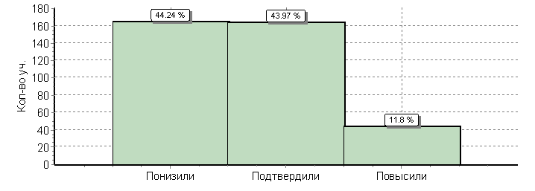
Распределение первичных баллов по русскому языку по Саянску
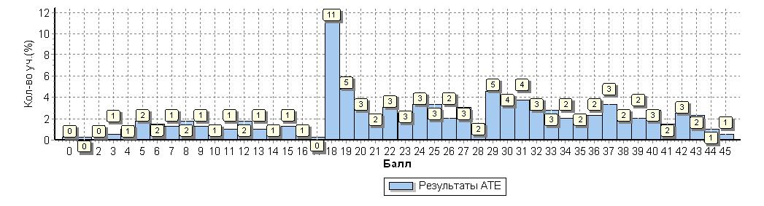
Распределение отметок за выполнение ВПР по русскому языку
Участники ВПР по русскому языку | Распределение групп баллов в %
 | 2 | 3 | 4 | 5
Иркутская область | 21,2 | 41,6 | 29,1 | 8,1
Г. Саянск | 17,6 | 40,1 | 29,6 | 12,8

Соответствие отметок за ВПР по русскому языку и отметок в классном журнале за предыдущую четверть
 | Кол-во участников | %
Отметка за ВПР ниже отметки за предыдущую четверть по журналу (понизили) | 131 | 33
Отметка за ВПР совпадает с отметкой за предыдущую четверть по журналу  (подтвердили) | 212 | 54
Отметка за ВПР выше отметки за предыдущую четверть по журналу (повысили) | 49 | 12
Итого: | 392 | 100

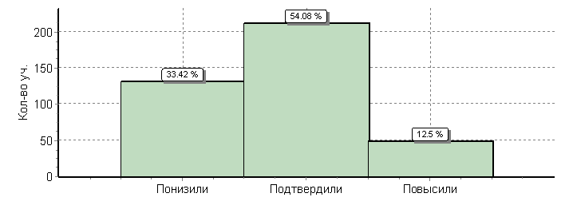

Достижение планируемых результатов в соответствии с ПООП НОО и ФГОС по математике
№ | Блоки ПООП ООО |  | Макс  балл | По АТЕ | Средний % выполнения |  | 1
 | выпускник научится / | получит возможность научиться
 | или проверяемые требования (умения) в соответствии с ФГОС |  |  |  | По региону | По России
 |  |  |  | 373 уч. | 25473 уч. | 1296774 уч.
1 | Развитие представлений о числе и числовых системах от натуральных до действительных чисел. Оперировать на базовом уровне понятием «натуральное число». |  | 1 | 61 | 64 | 61
2 | Развитие представлений о числе и числовых системах от натуральных до действительных чисел. Оперировать на базовом уровне понятием «обыкновенная дробь». |  | 1 | 60 | 59 | 59
3 | Развитие представлений о числе и числовых системах от натуральных до действительных чисел. Оперировать на базовом уровне понятием «десятичная дробь». |  | 1 | 60 | 54 | 59
4 | Развитие представлений о числе и числовых системах от натуральных до действительных чисел. Решать задачи на нахождение части числа и числа по его части. |  | 1 | 42 | 37 | 52
5 | Овладение приемами выполнения тождественных преобразований выражений. Использовать свойства чисел и правила действий с рациональными числами при выполнении вычислений. |  | 1 | 85 | 87 | 87
6 | Умение применять изученные понятия, результаты, методы для решения задач практического характера и задач из смежных дисциплин. Решать задачи разных типов (на работу, на движение), связыва¬ющих три величины; выделять эти величины и отношения между ними; знать различие скоростей объекта в стоячей воде, против течения и по течению реки. |  | 2 | 34 | 29 | 24
7 | Умение применять изученные понятия, результаты, методы для решения задач практического характера и задач из смежных дисциплин. Решать несложные сюжетные задачи разных типов на все арифметические действия. |  | 1 | 35 | 38 | 45
8 | Умение применять изученные понятия, результаты, методы для решения задач практического характера и задач из смежных дисциплин. Находить процент от числа, число по проценту от него; находить процентное отношение двух чисел; находить процентное снижение или процентное повышение величины. |  | 1 | 12 | 14 | 30
9 | Овладение навыками письменных вычислений. Использовать свойства чисел и правила действий с рациональными числами при выполнении вычислений / |  | 2 | 61 | 57 | 66
 | выполнять вычисления, в том числе с использованием приемов рациональных вычислений, обосновывать алгоритмы выполнения действий.
10 | Умение применять изученные понятия, результаты, методы для решения задач практического характера и задач из смежных дисциплин. Решать задачи на покупки, решать несложные логические задачи методом рассуждений. |  | 2 | 20 | 20 | 42
11(1) | Умение извлекать информацию, представленную в таблицах, на диаграммах. Читать информацию, представленную в виде таблицы, диаграммы. |  | 1 | 83 | 83 | 87
11(2) | Умение извлекать информацию, представленную в таблицах, на диаграммах. Читать информацию, представленную в виде таблицы, диаграммы / |  | 1 | 66 | 65 | 60
 | извлекать, интерпретировать информацию, представленную в таблицах и на диаграммах, отражающую свойства и характеристики реальных процессов и явлений.
12(1) | Умение применять изученные понятия, результаты, методы для решения задач практического характера и задач из смежных дисциплин. Вычислять расстояния на местности в стандартных ситуациях. |  | 1 | 75 | 76 | 80
12(2) | Развитие умений моделирования реальных ситуаций на языке геометрии, развитие изобразительных умений. Выполнять простейшие постро¬ения и измерения на местности, необходимые в реальной жизни. |  | 1 | 77 | 75 | 80
13 | Развитие пространственных представлений. Оперировать на базовом уровне понятиями: «прямоугольный параллелепипед», «куб», «шар». |  | 1 | 29 | 28 | 23
14 | Умение проводить логические обоснования, доказательства математических утверждений. |  | 2 | 15 | 16 | 12

Средний процент выполнения заданий ВПР по математике в группах учащихся, получивших за работу отметки «2», «3», «4» и «5»
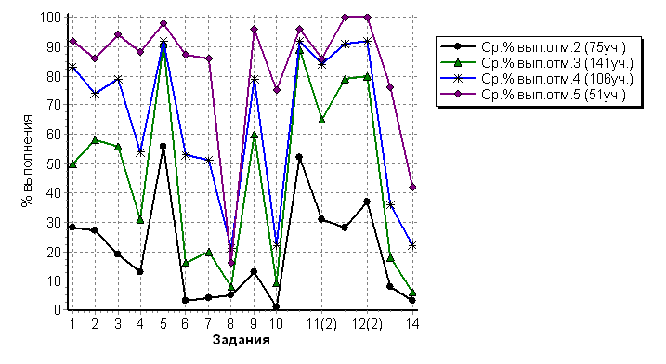
Достижение планируемых результатов в соответствии с ПООП НОО и ФГОС по русскому языку
№ | Блоки ПООП ООО |  | Макс  балл | По АТЕ | Средний % выполнения |  | 1
 | выпускник научится / | получит возможность научиться
 | или проверяемые требования (умения) в соответствии с ФГОС |  |  |  | По региону | По России
 |  |  |  | 392 уч. | 25181 уч. | 1300922 уч.
1 К1 | Совершенствование видов речевой деятельности (чтения, письма), обеспечивающих эффективное овладение разными учебными предметами; |  | 4 | 47 | 45 | 55
1 К2 | овладение основными нормами литературного языка (орфографическими, пунктуационными); стремление к речевому самосовершенствованию. |  | 3 | 52 | 53 | 49
1 К3 | Соблюдать основные языковые нормы в письменной речи; редактировать письменные тексты разных стилей и жанров с соблюдением норм современного русского литературного языка |  | 2 | 91 | 88 | 89
2 К1 | Расширение и систематизация научных знаний о языке; осознание взаимосвязи его уровней и единиц; освоение базовых понятий лингвистики, основных единиц и грамматических категорий |  | 3 | 51 | 48 | 52
2 К2 | языка; формирование навыков проведения различных видов анализа слова (фонетического, морфемного, словообразовательного, лексического, морфологического), |  | 3 | 80 | 75 | 82
2 К3 | синтаксического анализа словосочетания и предложения. Проводить фонетический анализ слова; проводить морфемный анализ слов; |  | 3 | 47 | 45 | 50
2 К4 | проводить морфологический анализ слова; проводить синтаксический анализ словосочетания и предложения. |  | 3 | 49 | 52 | 55
3 | Совершенствование видов речевой деятельности (чтения, говорения), обеспечивающих эффективное овладение разными учебными предметами и взаимодействие с окружающими людьми; овладение основными нормами литературного языка (орфоэпическими). Проводить орфоэпический анализ слова; определять место ударного слога |  | 2 | 77 | 76 | 69
4(1) | Расширение и систематизация научных знаний о языке; осознание взаимосвязи его уровней и единиц; освоение базовых понятий лингвистики, основных единиц и грамматических категорий |  | 3 | 70 | 66 | 75
4(2) | языка. Опознавать самостоятельные части речи и их формы, а также служебные части речи и междометия |  | 2 | 46 | 43 | 52
5(1) | Совершенствование видов речевой деятельности (чтения, письма), обеспечивающих эффективное овладение разными учебными предметами и взаимодействие с окружающими людьми; расширение и систематизация научных знаний о языке; осознание взаимосвязи его уровней и единиц; освоение базовых понятий лингвистики, основных единиц и грамматических категорий языка; овладение основными нормами литературного языка (пунктуационными). |  | 2 | 51 | 51 | 57
5(2) | Анализировать различные виды словосочетаний и предложений с точки зрения их структурно-смысловой организации и функциональных особенностей; соблюдать основные языковые нормы в письменной речи; опираться на грамматико-интонационный анализ при объяснении расстановки знаков препинания в предложении |  | 2 | 38 | 37 | 43
6(1) | Совершенствование видов речевой деятельности (чтения, письма), обеспечивающих эффективное овладение разными учебными предметами и взаимодействие с окружающими людьми; расширение и систематизация научных знаний о языке; осознание взаимосвязи его уровней и единиц; освоение базовых понятий лингвистики, основных единиц и грамматических категорий языка; овладение основными нормами литературного языка (пунктуационными). |  | 2 | 55 | 49 | 54
6(2) | Анализировать различные виды словосочетаний и предложений с точки зрения их структурно-смысловой организации и функциональных особенностей; соблюдать основные языковые нормы в письменной речи; опираться на грамматико-интонационный анализ при объяснении расстановки знаков препинания в предложении |  | 1 | 47 | 38 | 45
7(1) | Совершенствование видов речевой деятельности (чтения, письма), обеспечивающих эффективное овладение разными учебными предметами и взаимодействие с окружающими людьми; расширение и систематизация научных знаний о языке; осознание взаимосвязи его уровней и единиц; освоение базовых понятий лингвистики, основных единиц и грамматических категорий языка;овладение основными нормами литературного языка (пунктуационными). |  | 2 | 49 | 46 | 57
7(2) | Анализировать различные виды словосочетаний и предложений с точки зрения их структурно- смысловой организации и функциональных особенностей; соблюдать основные языковые нормы в письменной речи; опираться на грамматико-интонационный анализ при объяснении расстановки знаков препинания в предложении |  | 1 | 40 | 35 | 45
8 | Совершенствование видов речевой деятельности (чтения), обеспечивающих эффективное овладение разными учебными предметами; формирование навыков проведения многоаспектного анализа текста; овладение основными стилистическими ресурсами лексики и фразеологии языка, основными нормами литературного языка; приобретение опыта их использования в речевой практике при создании письменных высказываний. Владеть навыками различных видов чтения (изучающим, ознакомительным, просмотровым) и информационной переработки прочитанного материала; адекватно понимать тексты различных функционально-смысловых типов речи и функциональных разновидностей языка; анализировать текст с точки зрения его темы, цели, основной мысли, основной и дополнительной информации |  | 2 | 46 | 44 | 45
9 | Совершенствование видов речевой деятельности (чтения), обеспечивающих эффективное овладение разными учебными предметами; формирование навыков проведения многоаспектного анализа текста; овладение основными стилистическими ресурсами лексики и фразеологии языка, основными нормами литературного языка; приобретение опыта их использования в речевой практике при создании письменных высказываний. Владеть навыками различных видов чтения (изучающим, ознакомительным, просмотровым) и информационной переработки прочитанного материала; адекватно понимать тексты различных функционально-смысловых типов речи и функциональных разновидностей языка; анализировать текст с точки зрения его темы, цели, основной мысли, основной и дополнительной информации |  | 2 | 55 | 47 | 51
10 | Совершенствование видов речевой деятельности (чтения), обеспечивающих эффективное овладение разными учебными предметами; расширение и систематизация научных знаний о языке; осознание взаимосвязи его уровней и единиц; освоение базовых понятий лингвистики, основных единиц и грамматических категорий языка; формирование навыков проведения многоаспектного анализа текста; овладение основными стилистическими ресурсами лексики и фразеологии языка, основными нормами литературного языка; приобретение опыта их использования в речевой практике при создании письменных высказываний. Владеть навыками различных видов чтения (изучающим, ознакомительным, просмотровым) и информационной переработки прочитанного материала; адекватно понимать тексты различных функционально-смысловых типов речи и функциональных разновидностей языка; анализировать текст с точки зрения его принадлежности к функционально-смысловому типу речи и функциональной разновидности языка |  | 1 | 54 | 52 | 31
11 | Совершенствование видов речевой деятельности (чтения, письма), обеспечивающих эффективное овладение разными учебными предметами и взаимодействие с окружающими людьми в ситуациях формального и неформального межличностного и межкультурного общения; использование коммуникативно-эстетических возможностей русского языка; расширение и систематизацию научных знаний о языке; осознание взаимосвязи его уровней и единиц; освоение базовых понятий лингвистики, основных единиц и грамматических категорий языка; формирование навыков проведения различных видов анализа слова (лексического), а также многоаспектного анализа текста; овладение основными стилистическими ресурсами лексики и фразеологии языка, основными нормами литературного языка. Владеть навыками различных видов чтения (изучающим, ознакомительным, просмотровым) и информационной переработки прочитанного материала; адекватно понимать тексты различных функционально-смысловых типов речи и функциональных разновидностей языка; проводить лексический анализ слова; опознавать лексические средства выразительности |  | 1 | 55 | 55 | 68
12 | Совершенствование видов речевой деятельности (чтения, письма), обеспечивающих эффективное овладение разными учебными предметами и взаимодействие с окружающими людьми в ситуациях формального и неформального межличностного и межкультурного общения; использование коммуникативно-эстетических возможностей русского языка; расширение и систематизацию научных знаний о языке; осознание взаимосвязи его уровней и единиц; освоение базовых понятий лингвистики, основных единиц и грамматических категорий языка; формирование навыков проведения различных видов анализа слова (лексического), а также многоаспектного анализа текста; овладение основными стилистическими ресурсами лексики и фразеологии языка, основными нормами литературного языка. Владеть навыками различных видов чтения (изучающим, ознакомительным, просмотровым) и информационной переработки прочитанного материала; адекватно понимать тексты различных функционально- смысловых типов речи и функциональных разновидностей языка; проводить лексический анализ слова; опознавать лексические средства выразительности. |  | 1 | 81 | 78 | 85

Средний процент выполнения заданий ВПР по русскому языку в группах учащихся, получивших за работу отметки «2», «3», «4» и «5»
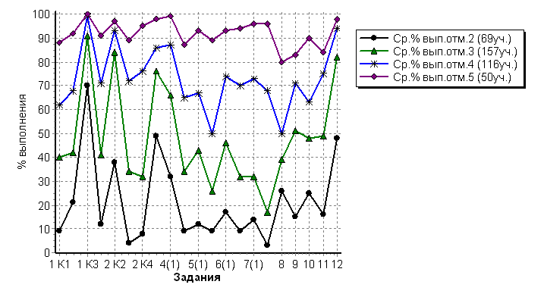
ВПР 5 класс | Количество детей | Индекс низких результатов | Индекс высоких результатов | Индекс массовых результатов
МОУ «Гимназия им. В.А. Надькина» | 37 | 25% | 38% | 43%
МОУ «СОШ № 2» | 82 | 25% | 27% | 30%
МОУ «СОШ № 3» | 51 | 29% | 18% | 25%
МОУ «СОШ № 4 им. Д.М. Перова» | 77 | 54% | 12% | 18%
МОУ «СОШ № 5» | 81 | 23% | 20% | 26%
МОУ «СОШ № 6» | 20 | 40% | 0% | 0%
МОУ «СОШ № 7» | 44 | 13% | 20% | 41%
ИТОГО | 392 | 30% | 20% | 27%

Индекс массовых результатов оценочной процедуры характеризует долю участников, показавших результаты не ниже «средних». Понятие «средних» результатов определяется на основе характеристик, представленных в спецификациях контрольных измерительных материалов каждой конкретной оценочной процедуры.
Индекс низких результатов оценочной процедуры характеризует долю участников данной оценочной процедуры (ВПР, ЕГЭ или ОГЭ) в данной параллели, результаты которых хотя бы по одному из предметов в этой процедуре, сдаваемому в массовых масштабах, ниже нижней границы баллов по этому предмету.
Индекс высоких результатов оценочной процедуры характеризует долю участников данной оценочной процедуры (ВПР, ЕГЭ или ОГЭ) в данной параллели, результаты которых хотя бы по одному из предметов не ниже границы достижения высокого уровня подготовки по этому предмету, от общего количества участников данной процедуры.

